СОДЕРЖАНИЕ

Введение 2
1 Название 3
1.1 Название 3
1.2 Название 3
1.3 Название 3
2 Название 4
2.1 Название 4
2.2 Название 4
2.3 Название 4
3 Название 5
3.1 Название 5
3.2 Название 5
3.3 Название 5
Заключение 6
Список использованных источников 7

ВВЕДЕНИЕ

Текст. Перед первой главой разрыв страницы.

Название

  - Название

Текст (рис. 1). В скобках ссылка на рисунок. Рисунок оформляем, так как показал.

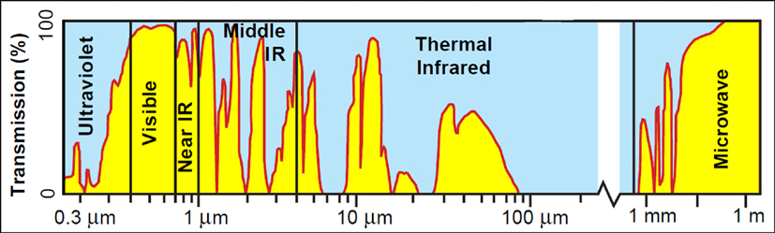

Рисунок 1 – Название

Текст [1,5].
В [] ссылка на список лит-ры. Сам список в конце работы.

  - Название

Текст [1,5].

  - Название

Текст. Перед второй главой разрыв страницы.

- Название

Название

Текст
Пример списка:
- текст;
- текст;
- текст.

Название

Текст (табл. 1). Ссылка на таблицу, далее оформление таблицы.

Таблица 1 – Участки спектра электромагнитных колебаний

Текст | Текст
Текст | Текст
Текст | Текст

Название
Текст. Перед третьей главой разрыв страницы.

- Название

Название

Текст

Название

Текст.

Название

Текст. Перед заключением разрыв страницы.

ЗАКЛЮЧЕНИЕ

Текст. Перед списком разрыв страницы.

СПИСОК ИСПОЛЬЗОВАННЫХ ИСТОЧНИКОВ

- Берлянт, A. M. Картография [Текст]: учебник для вузов / A. M. Берлянт. – М. : Аспект Пресс, 2011. – 336 с. – ISBN5-7567-0304-7.
- Платонов, П. Л. Использование данных дистанционного зондирования Земли в автонавигационном картографировании [Текст] / П. Л. Платонов // Геоматика. – 2015. №2. − С. 60-67.
- Совзонд [Электронный ресурс]. URL: http://www.sovzond.ru (дата обращения: 02.04.2017).
- Chavez, P. S. Jr, 2012. Radiometric Calibration of Landsat Thematic Mapper Multispectral Images. Photogrammetric Engineering and Remote Sensing 55(9), 1285-1294.

Пример списка литературы, как оформлять ссылку на книгу, журнал, интернет ресурс, иностранный источник

